回顾
列属性：唯一键和注释
关系：一对一，一对多，多对多（中间表）
外键：外键约束，约束模式（严格模式（默认的），级联模式，置空模式）
范式：三范式，逆规范化
高级数据操作
增加：蠕虫复制，主键冲突（duplicate key，replace）
修改：limit 长度
删除：limit 长度，truncate（先drop，后create）
查询：select [select选项] 字段表达式[别名] [from子句] [where子句] [group by子句] [having 子句] [order by子句] [limit 子句]

高级查询操作

having子句
having本质上与where是一致，用来判断记录是否满足条件的。但是having比where要强大一点，能够做一些where做不到的事情。

- where不能使用字段别名，但是having可以
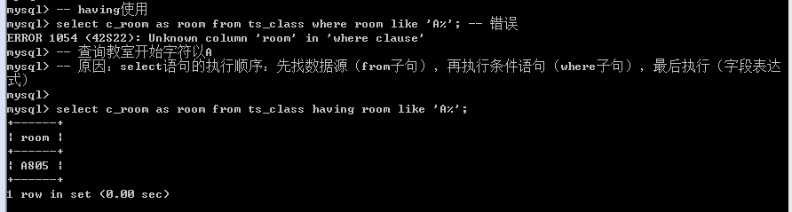

- having可以使用分组统计函数，where却不可以使用
分组统计函数是group by的，在where之后。where是从磁盘操作数据，没有进行分组，不能统计。
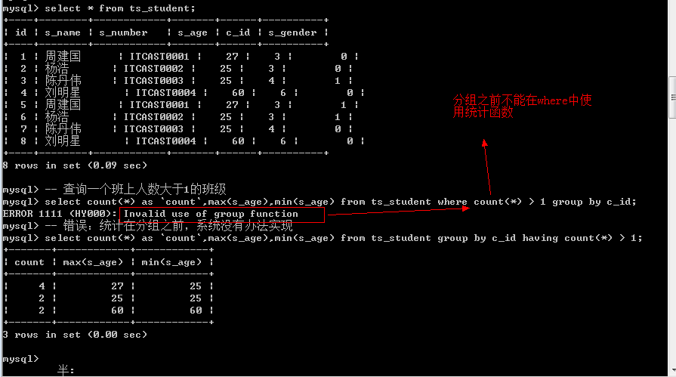

order by子句
排序子句，按照某个字段进行升序或者降序排序，排序一定会触发校对集进行校验。

语法：order by 字段 [asc|desc]，默认是asc
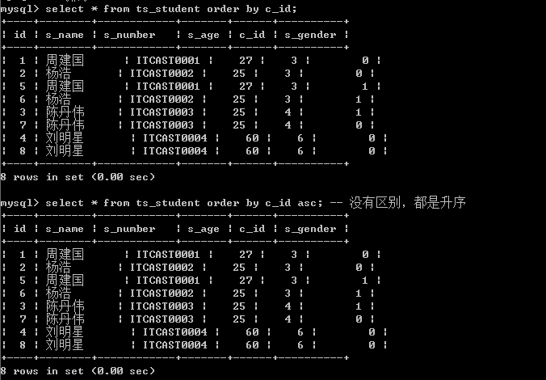

多字段排序：先对第一个字段进行排序，然后在排序好的基础上，按照第二个字段进行排序。（分组）
语法：order by 字段1 [asc|desc],字段2 [asc|desc]…
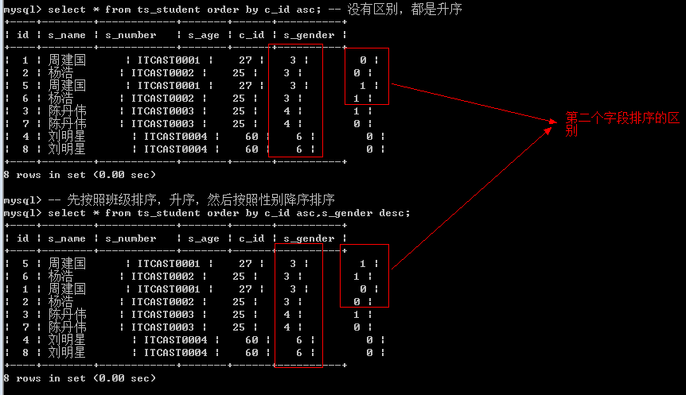

limit子句
限制查询数据或者操作（删和改）记录数

语法1：limit 长度
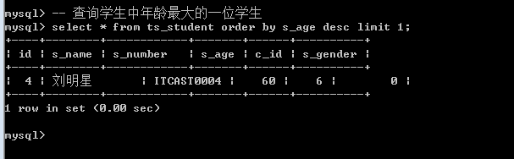

语法2：limit offset,length
从某个位置开始（默认的所有的记录查询得到之后，记录的下标是从0开始），获取指定长度的数据，语法1其实是offset默认是0
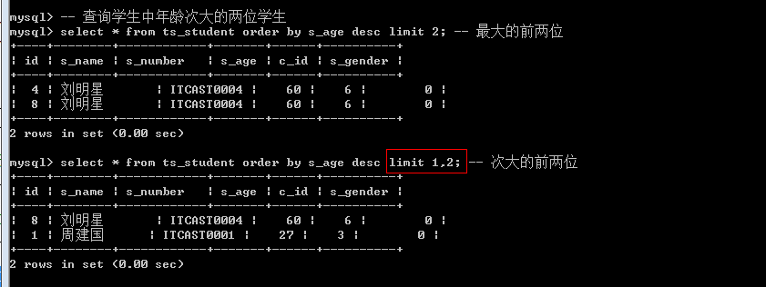

语法2的limit的使用：分页
分页的几个条件：
页码：用户提交的页码page
计算起始位置：（page – 1） * length
每页显示的数据长度：length（如果当前数据量不够length长，只获取已有的数据）

分页的优点
- 提高效率：数据库查询效率，PHP解析效率，网络传输效率
- 提高体验：减少用户等待时间，界面友好型增强

虚拟表
在mysql中，因为select语句可以没有数据源直接工作，mysql为了保证SQL语句的结构的完整性，系统提供了一个虚拟表：dual，如果没有数据源的select语句，可以使用from dual
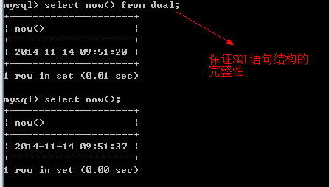

布尔数据类型
mysql没有布尔数据类型，但是支持布尔操作以及布尔关键字。
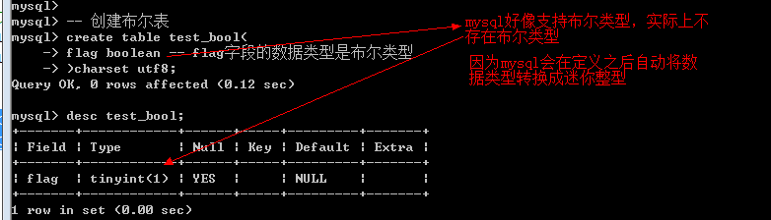

联合查询
将多个表的数据（单表），进行纵向的连接（记录数增加，字段数不改变）。

语法
select 字段列表1 from 表1
union [union选项]
select 字段列表2 from 表2;

条件
- 字段列表1与字段列表2的数量必须一致，数据类型不限制（在网络传输的过程中，没有数据类型的说法）
- 表1和表2，可以是同一张，也可以是不同的表
- union选项：all全部和distinct去重（默认的）

union去重
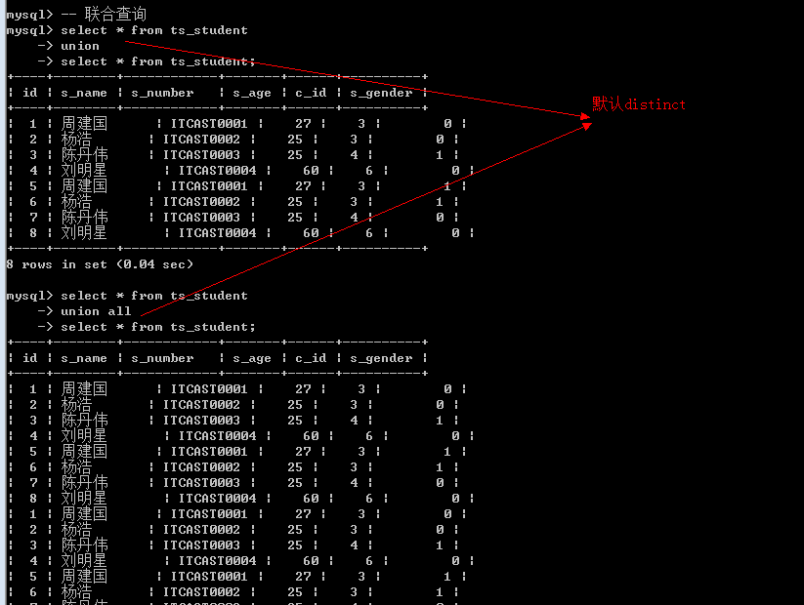

字段要求与数据类型不要求
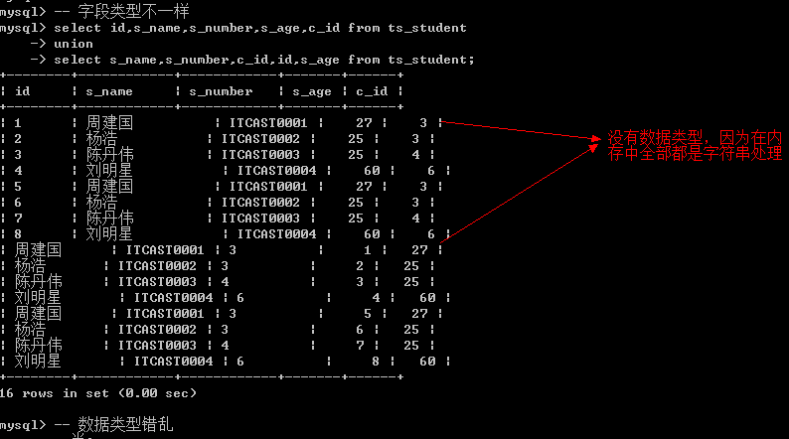

union使用
- 分表保存数据，但是需要合并数据查询。
- 对同一张表中的不同的数据进行不同操作，然后进行合并

需求：4班以前的学生，年龄升序排序；4班以后的学生年龄降序排序。
select * from ts_student where c_id <= 4 order by s_age asc;
select * from ts_student where c_id > 4 order by s_age desc;

order by使用
- 在union中，如果要使用order by，那么必须将查询语句使用括号进行包含
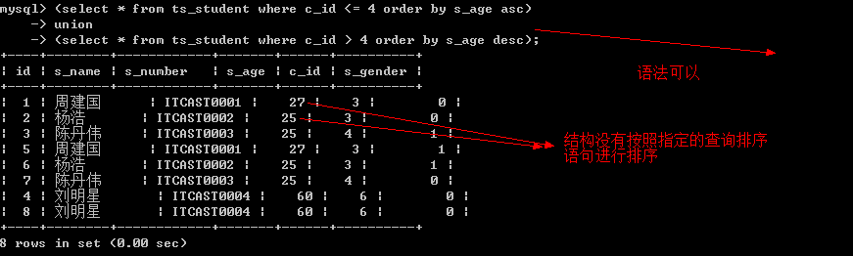

- 在union中，若要使用order by，那么order by必须配合limit子句
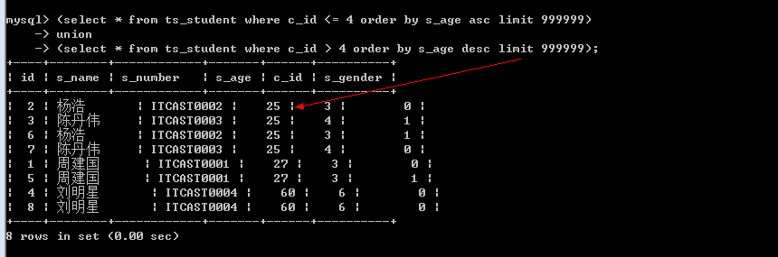

需求：查出所有的学生信息，要求得到学生所在的班级名称，以及教室。
- 先找出所有的学生信息，包含了班级id，c_id
- 拿着c_id去班级表ts_class中找出对应的班级信息。

连接查询
将多张表的数据，从横向上进行连接（记录不增加，但是字段增加）

mysql中，连接查询分类：内连接，外连接，自然连接，交叉连接

所有的连接查询都使用关键字：join，连接查询是多表操作（至少2张表）
左表：join关键字左边的表，叫左表
右表：join关键字右边的表

交叉连接
交叉连接指的是一张表的一个记录与另外一张表的所有记录都进行连接，保存所有的连接结果。最终形成的结果是笛卡尔积。
语法：左表 cross join 右表
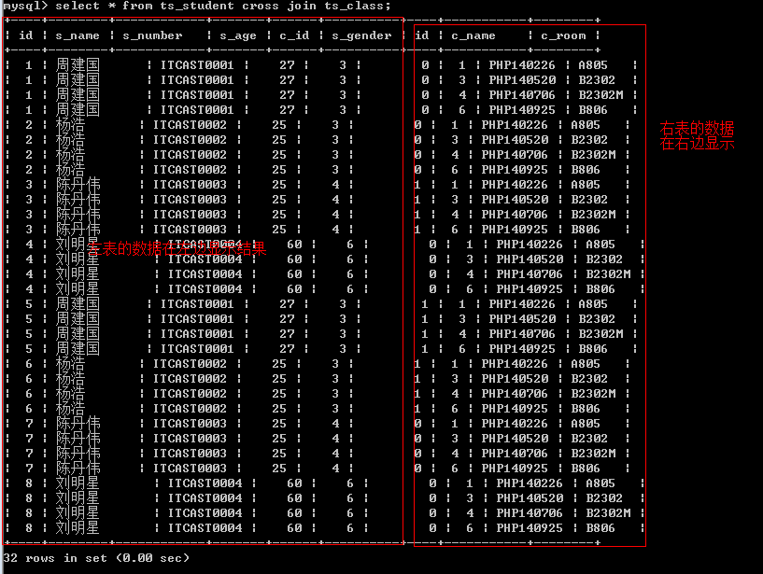

交叉连接得到的结果是笛卡尔积，所以没有意义，应该尽量避免。

内连接
内连接指的是一个数据在左表中存在，同时，连接条件指定在右表中也必须有对应的结果存在，这个时候匹配才算成功，才会保存最终结果。如果数据在左表，但是在右表不存在，那么最终数据被忽略。

语法：左表 [inner] join 右表 on 连接条件
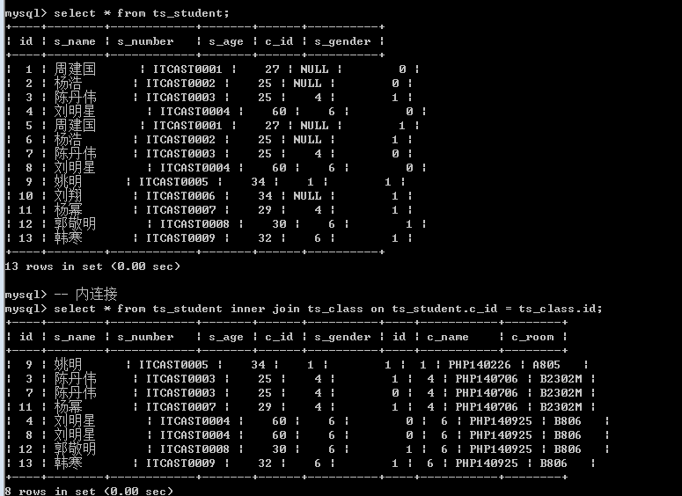

表别名：在数据源选中表的时候，给定别名
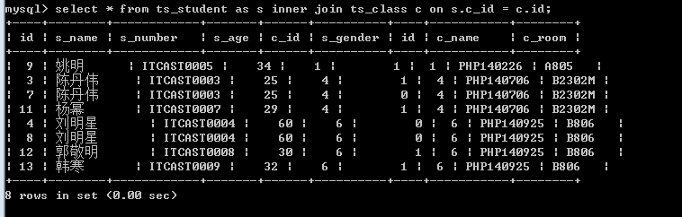

别名的好处
- 在使用的过程中，需要用到表名的地方，代码减少
- 有时候一条SQL语句中，可能对同一个表进行多次查询（子查询），需要别名进行区分

内连接的条件连接可以使用where代替（on===➔where）
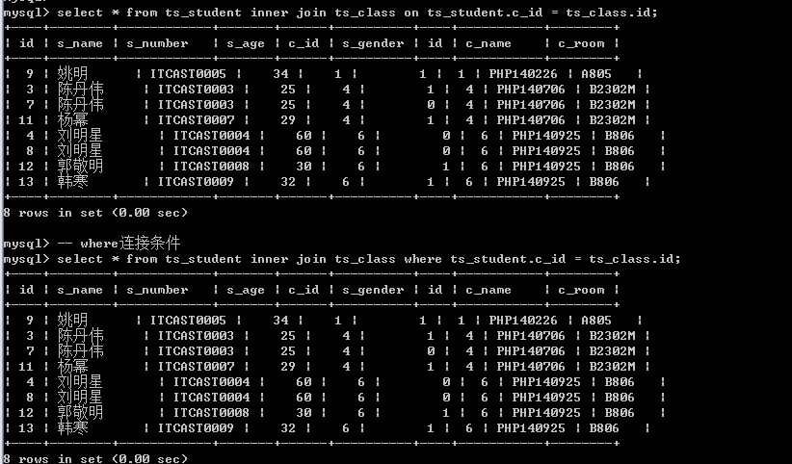

外连接
外连接指的是数组在一张表中存在，但是可以不在另外一张表中存在，如果存在的就连接上，如果不存在就使用null代替不存在的所有字段。

语法：左表 [left/right] [outer] join 右表 on 条件
左外连接（左连接）
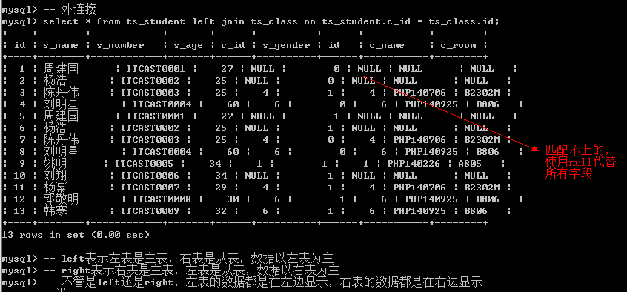

右外连接（右连接）
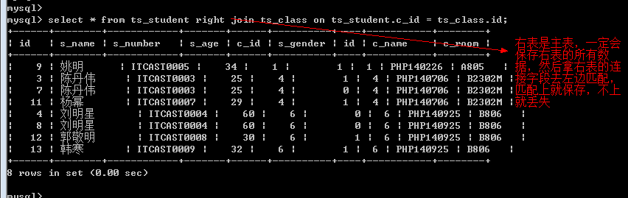

连接原理

内连接原理
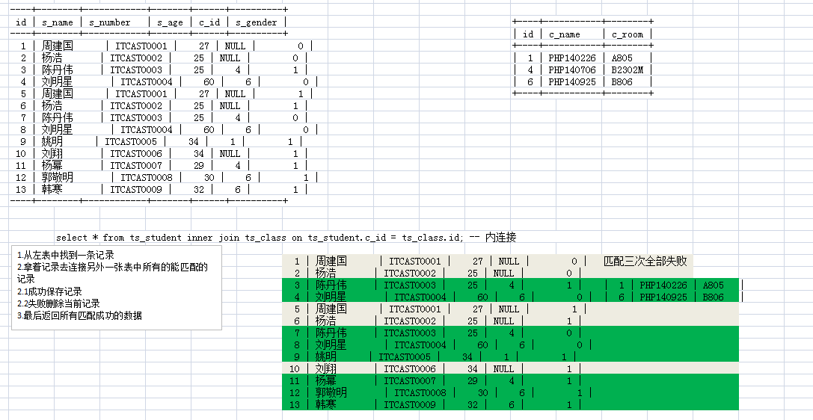

左连接原理
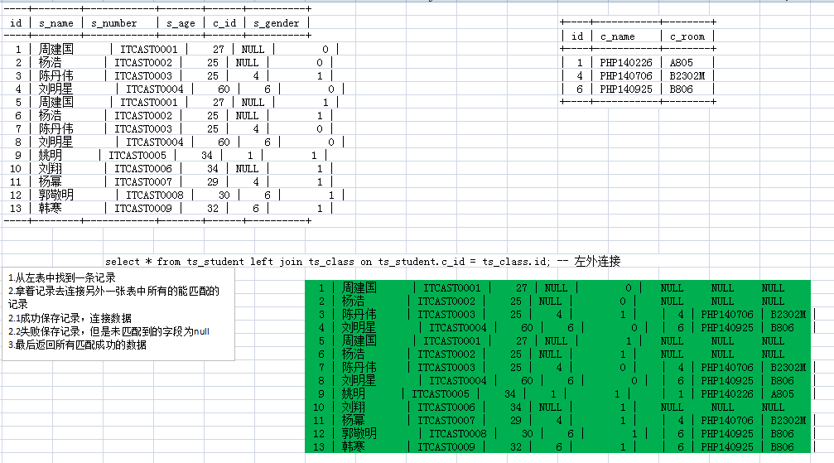

右连接原理
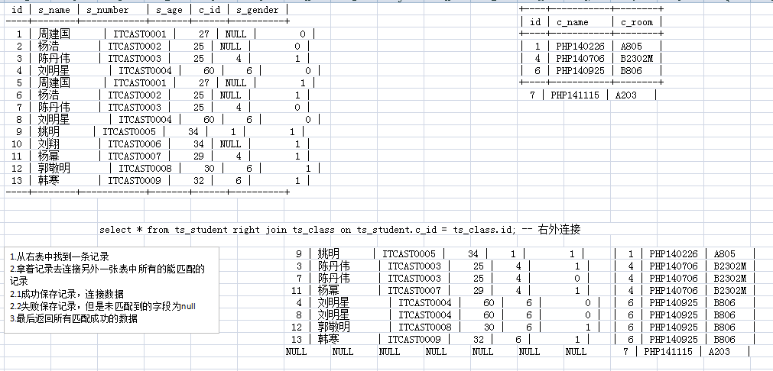

自然连接
自然连接指的是多张表进行连接操作，但是不需要指定连接条件，系统自动判断连接条件，并进行连接。
自然连接包含内连接和外连接。
语法：左表 natural [left/right] join 右表

自然内连接
自然连接自动找同名字段作为连接条件，并且会将同名字段进行合并
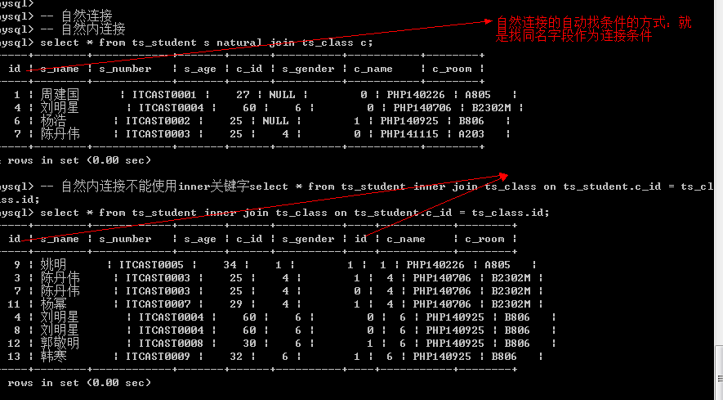

自然外连接
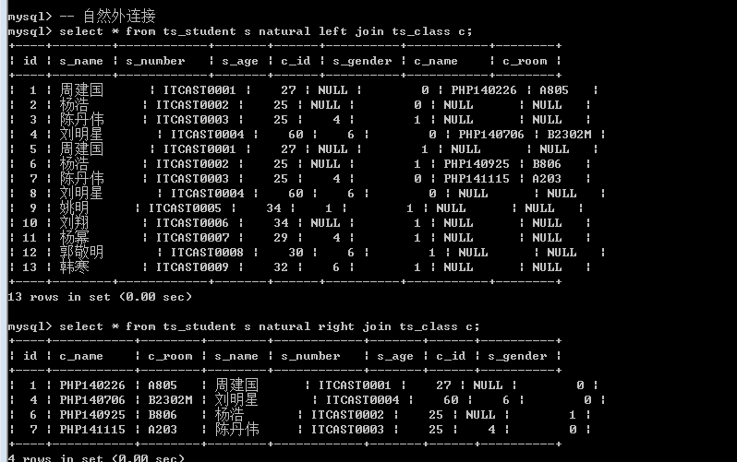

如果自然连接没有匹配到相同字段，那么系统会自动变成交叉连接，得到笛卡尔积。

模拟自然连接
使用同名字段作为连接条件
语法关键字：using(字段名)
表示，系统会去连接的表中找一个叫做“字段名”的同名字段作为连接条件
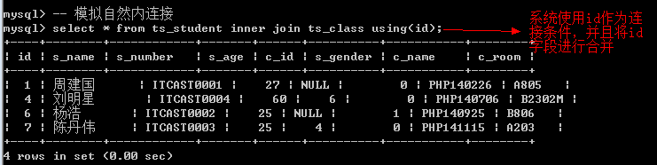

多表连接操作
表1 join 表2 on 条件1 join 表3 on 条件2
原理：表1和表2先进行连接，连接的结果是一个二维表（相当于一张表），与表3进行连接，再进行连接条件筛选。

需求：知道班级名字PHP140925，想获取该班级的所有学生。
- 通过班级名字找到班级id
select id from ts_class where c_name = ‘PHP140925’;
- 通过班级id找到所有学生
select * from ts_student where id = ‘上述结果’;

子查询
子查询：一个查询语句出现在另外一条查询语句的内部，查询就被称之为子查询。

子查询分类：根据子查询返回的结果进行分类，根据子查询出现的位置进行分类
结果分类
标量子查询：返回的是一个字段的值（一行一列）
列子查询：返回的是一个字段的多个值（一列，多行）
行子查询：返回的是一个记录的多个字段（一行，多列）
表子查询：返回的是一个多记录多字段（多行多列）

位置分类：
where子查询：子查询当做where条件
from子查询：子查询当做数据源
exists子查询：在where后面，用于判断条件，返回是布尔值

标量子查询
子查询返回的结果是一个字段的一个值（一行一列）
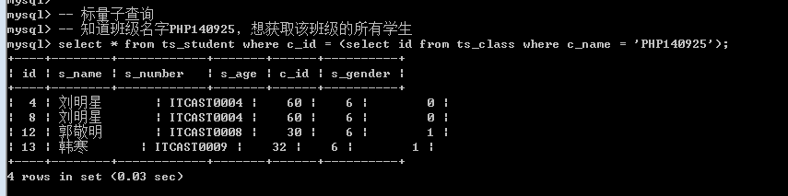

标量子查询特点：用在where之后做条件，而且是用“=”来进行条件匹配

列子查询
子查询返回的结果是一个字段的多个值（一列多行）
需求：查询所有班级的所有学生：学生都有班级信息
select * from ts_student where c_id is not null; -- 不安全，基于外键是安全
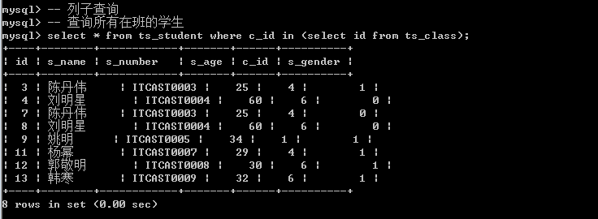

列子查询特点：用在where之后做条件，用“in”来进行条件匹配

行子查询
返回的结果是一行多列
需求：找出所有学生中年纪最大同时身高最高的学生
select * from ts_student order by s_age desc,s_height desc limit 1;
//可以解决问题，但是解决的有缺陷

- 找出每个班级中最大的年龄，最高的身高
select max(s_age),max(s_height) from ts_student group by c_id;
- 去学生中找身高最高的匹配，同时匹配年龄最大。
select * from student where s_age = maxage and height = maxheight;

行子查询解决：需要构造行元素（一个行中有多个列），行子查询最多只允许放回一行记录。
(s_age,s_height) = (行子查询)
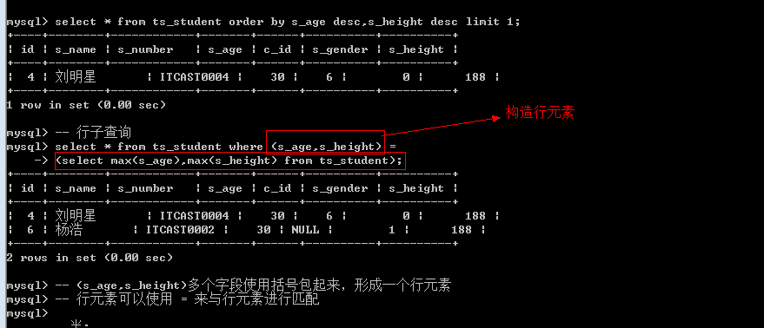

行子查询返回多行记录
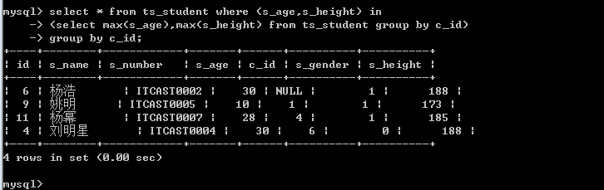

行子查询特点：子查询返回的数据必须是有多列，查询条件必须构造行元素（多列字段构成），条件与查询结果之间的匹配可以是=或者in（看子查询返回的结果有多少行）

表子查询
返回的结果是一个表
需求：查询出每个班级中年龄最大的一个学生
select * from ts_student where s_age in (select max(s_age) from ts_student group by c_id) group by c_id;
//问题可以解决

表子查询解决问题
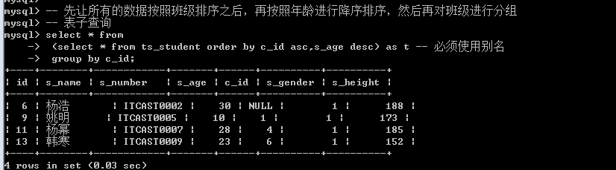

表子查询特点：出现在from之后当做数据源，必须使用别名，先于外部查询语句的其他子句执行

exists子查询
返回的一个结果是true或者false，只能用于where条件
语法：where exists(子查询)
子查询有结果，返回true；没有结果返回false
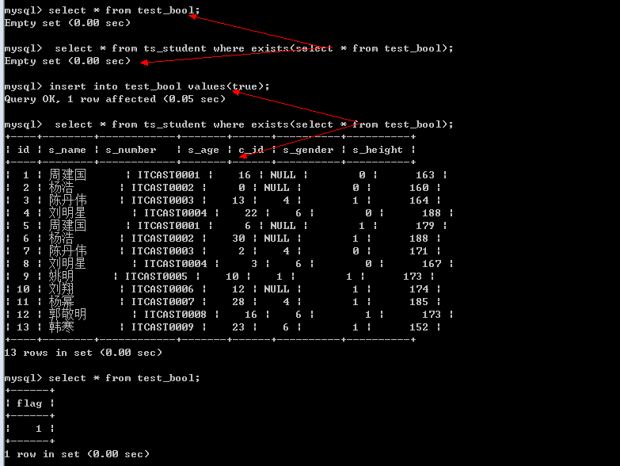

数据备份
将数据库里面的数据备份到某个文件，然后在需要的时候能够通过文件对数据进行还原。

mysql提供了两种方式对数据进行备份：数据表数据备份和SQL备份

数据表数据备份
只能对某一张单独表，并且是表里面的数据进行备份。

备份
语法1：简单数据备份
select */字段列表 into outfile 外部文件路径 from 表名;
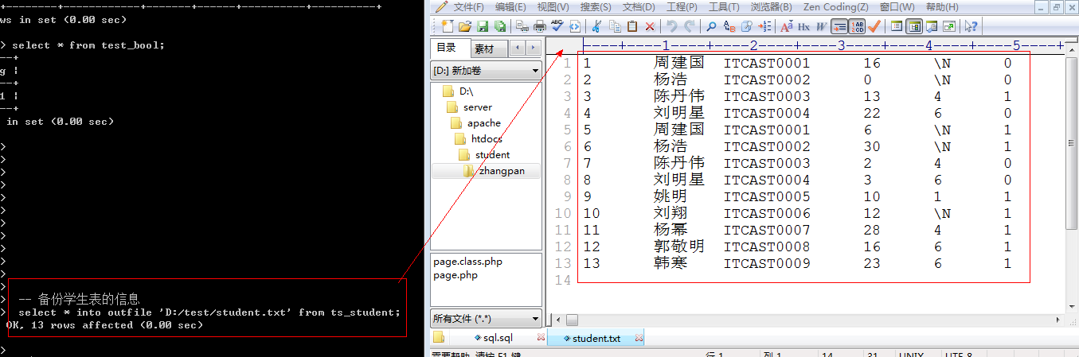
注意：数据备份只能自己创建一个不存在的文件，不能对一个已经存在的文件进行覆盖。

语法2：指定数据格式
select */字段列表 into outfile 外部文件路径 [fields处理] [lines处理] from 表名;
fields处理
enclosed by：用什么包裹
terminated by：以什么结束，默认是\t
escaped by：特殊字符如何处理，默认是\\
lines处理
terminated by：行数据如何结束，默认是\r\n
starting by：每行以什么开始，默认是’’
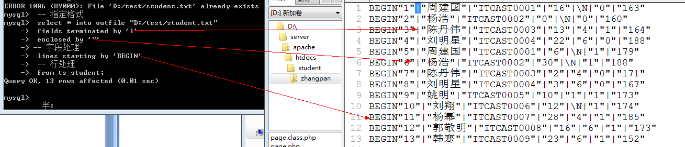

还原
将文件中保存的数据导入到数据表。表的结构必须已经存在。
注意：数据按照什么形式进行保存的，就必须按照对应的格式进行还原。
语法：
load data infile 文件地址 into table 表名 [fileds处理] [lines处理];
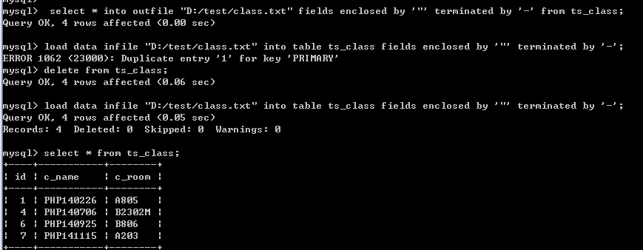

SQL备份
将表的结构或者数据以SQL语句的形式进行备份。即便是数据表已经不存在了，已经可以通过SQL语句进行还原。

备份
SQL中并没有备份SQL语句的语法。只能通过第三方来解决。
mysql提供了一个客户端：mysqldump.exe对数据库进行备份。（没有进入数据库）

语法：在没有连接的情况下运行mysqldump.exe进行备份
mysqldump.exe/mysqldump –h –P –u –p 数据库名字 表名字 > 路径文件
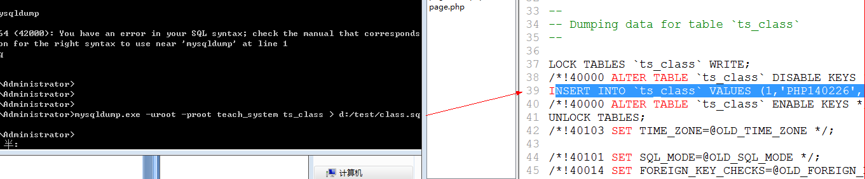

多表备份
mysqldump.exe/mysqldump –h –P –u –p 数据库名字 表名字1 表名2 … > 路径文件
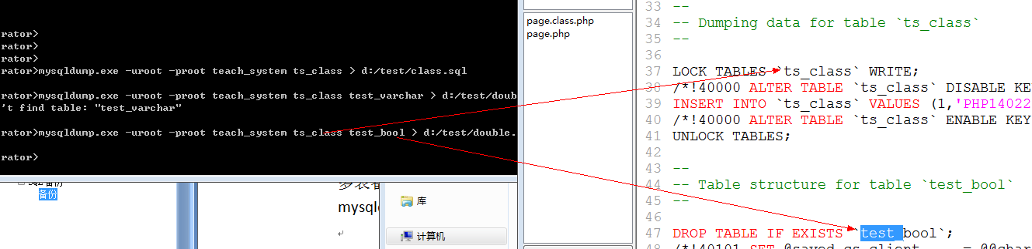

数据库备份（全表备份）
mysqldump.exe/mysqldump –h –P –u –p 数据库名字 > 路径文件

还原
指用指定的SQL语句重新执行一次。
如果当前数据库已经不存在，那么必须事先创建数据库，才能进行备份

语法1：连接外进行数据还原
mysql.exe –h –P –u –p 数据库名字 < SQL文件路径

语法2：SQL语法还原
source SQL文件
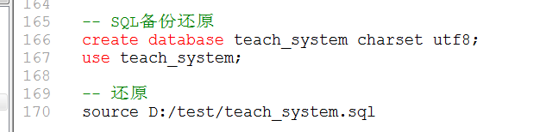

文件备份
直接备份数据库的文件夹以及表的结构文件等

InnoDB备份：备份表结构和ibdata1文件，数据在ibdata1中
还原：需要覆盖已有数据库的ibdata1文件，会导致已有数据的丢失
myisam备份：直接备份表的三个文件（结构，数据，索引文件）
还原：直接扔到数据库文件夹下就可以使用

增量备份
增量备份只备份从上次备份到现在点所有SQL操作，不是备份SQL语句，备份的SQL日志。

需求：银行转账系统
2014-10-20：陈健借了潘市远100块吃烤鱼
2014-11-14：陈健网上转账给潘市远100块

个人帐户表
ID | 用户名 | 密码 | 账号 | 余额 | 电话号码
1 | 陈健 | 123456 | 62260001 | 1000.00 | 12345678910
2 | 潘市远 | 654321 | 62261000 | 500.00 | 13456781234

转钱步骤
- 先扣除账户1,100块
- 给账户2增加100块

事务处理
将一系列操作归结为一个事务，事务必须保证所有的操作都正确，才会对最终的结果（数据表）进行数据的修改，否则就不处理。

事务的特点之一：一个事务里面的所有操作要么都成功，要么都失败。

事务操作步骤
事务操作需要区分不同的操作语句，通过开启事务，然后在一个事务中进行多条SQL语句的操作，然后进行事务关闭。

- 开启事务
start transaction; -- 这以后的所有语句都不直接操作数据库
- 处理事务
可以执行多条SQL操作
- 关闭事务
对当前事务处理进行判断，是否接受当前处理方式
接受：commit，提交到数据库，把所有的操作结果写入到数据表中
不接受：rollback，回滚，回到开始事务的地方，所有的操作都清空

事务原理
系统当得到事务开启的语句之后，系统会将所有的数据库操作（增删改），临时存放到数据库的安全日志当中，而不是写入到数据表。

在得到执行结果命令（关闭事务通知）的时候，再将日志里面的处理动作写入到对应的数据表或者清空掉。
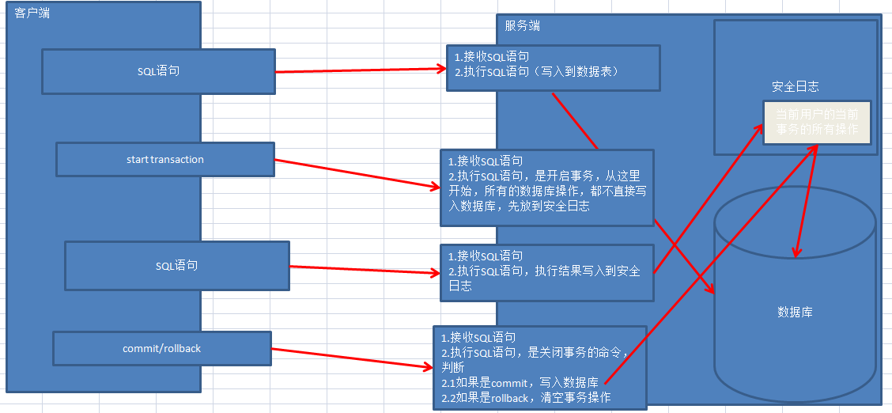

事务操作
- 开启事务
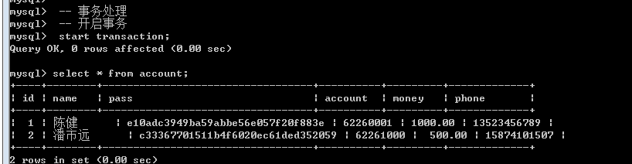

- 事务操作
转出：
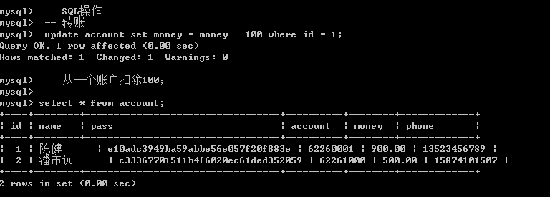

转入：
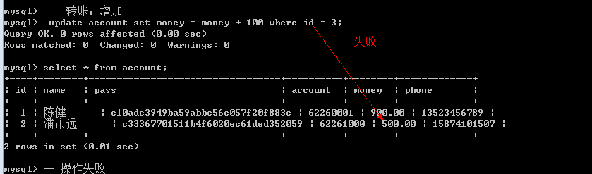

- 关闭事务
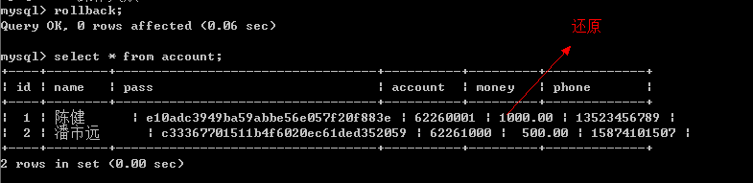

回滚点
在一个事务的处理当中有很多个要执行的操作，有些步骤是依赖其中某一个步骤，前面部分操作已经正确，只是后面某个地方出现了错误，不希望事务重新来过，就应该是出错之前设置一个点，以便后面出错了之后回到该点继续执行。

语法1：设置回滚点
savepoint 名字（字母+数字）;
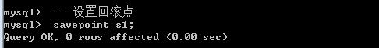

语法2：回到回滚点
rollback to 回滚点;
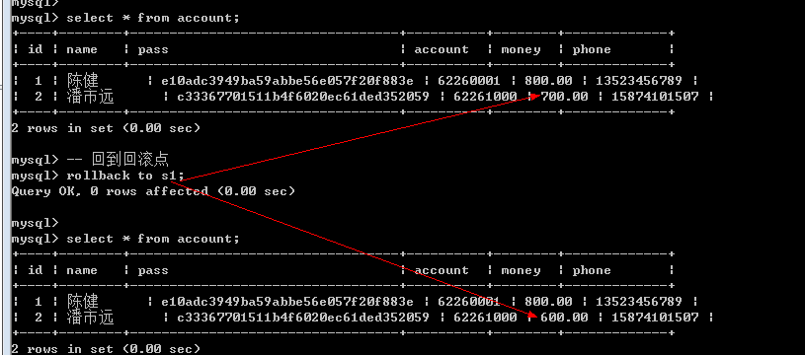

锁
当一个事务都某一行记录进行操作的时候，另外的其他事务没有办法对该记录进行操作，必须等待当前事务释放操作。
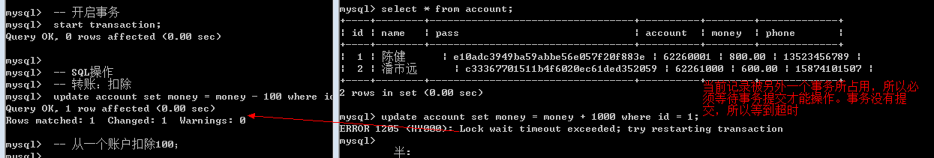

自动提交
系统默认的为所有的SQL操作都是自动提交，没有开启事务。
语法：show variables like ‘autocommit%’;

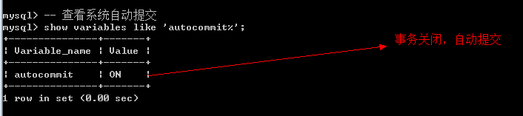

修改系统自动提交
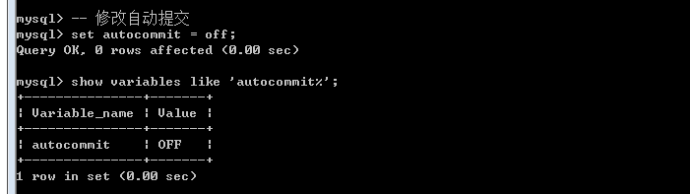

效果：
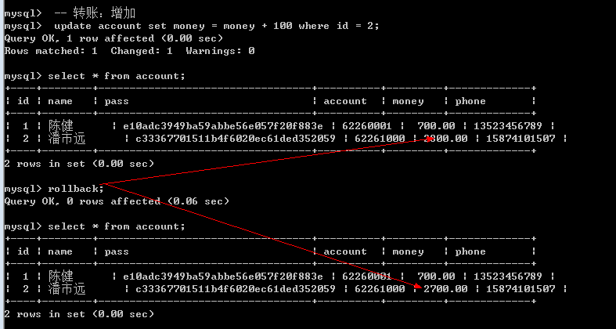

事务处理使用
- 事务的处理涉及到多个操作（跨表或者跨记录）
- 事务安全级别达到一定级别（跟钱相关）
- 事务处理从来都不关闭自动提交，都是使用手动的事务处理（start transaction）
- 要使用事务安全必须使用InnoDB存储引擎

事务处理特性
事务特点ACID
原子性[Atomicity，事务是整体]：一个事务要么全部成功，要么全部失败，整个操作是一个原子操作
一致性[consistency，事务前后数据完整性一致]：事务在处理前的数据与处理后的数据并没有真正修改数据库的数据（操作过程中，数据库的数据没有被改变）
隔离性[isolation，多用户并发互不干扰，相互隔离]：当一个事务正在处理的时候，其他事务不能必须等待当前事务处理完毕，才能对数据进行操作。
当事务在处理的时候，其他事务得到的数据是数据库没有变更的数据。
持久性[Durability事务一旦提交，数据改变永久]：事务一旦提交，没有修改的余地，提交就写入到数据库改不回来，回滚就清空事务日志，没有办法再次通过事务更新数据操作。

